103年度第2次機械專業人才認證考試試題
專業等級：初級機械設計工程師
科目：基本熱工原理與應用
考試日期： 103年12 月22 日 13：30 ~ 15：00 第 1頁，共 頁

- 選擇題35題（佔70%）
(B) 1. 焓（H）與內能（U）、壓力（P）、體積（V）之關係為（A）U＝H+PV（B）H＝U+PV
（C）H＝U-P/V（D H＝PV-U

(D) 2. 水泵將20℃，比容為0.001m³/kg從0.1MPa加壓至0.6MPa，單位質量水泵所作的
功為(A)0 kJ (B)0.005 kJ (C)0.05 kJ (D) 0.5kJ

(B) 3. 造成地球暖化的溫室效應氣體最主要為(A)N₂ (B)CO₂ (C)O₃ (D)NO₂

(B) 4. 一焦耳的能量等於： (A)一瓦特 (B)一牛頓⋅米 (C)一瓦特⋅米 (D) 一牛頓⋅秒 的能
量。

(D) 5. 能量傳遞的方式有：(A)熱 (B)功 (C)運動中的質量 (D)以上皆是。

(D) 6. 某熱機的輸出功率為5kW，若熱機的熱效率為50﹪，則單位時間低溫的排放熱
量為(A)10 kW (B)8kW (C)6kW (D)5KW

(D) 7. 下列哪一個敘述是錯誤的(A)熱可以從高溫傳至低溫 (B)熱輻射是以電磁波形
式傳送 (C)功可全部轉換成熱量 (D)熱可以全部轉換成功

(B) 8. 壓縮機壓縮過程有等溫壓縮及絕熱壓縮，試問兩者壓縮過程之壓縮功何者較大
(A)等溫壓縮 (B)絕熱壓縮 (C)兩者相同 (D)無法比較。

(A) 9. 燃氣渦輪 (Gas Turbine)動力系統主要為三大構件所組成，下列何者為非？ (A)鍋爐 (B)壓縮機 (C)燃燒室 (D)渦輪機。

(A) 10. 造成光化學煙霧(smog)最主要的原因是 (A)NOx (B)CO (C)HC (D)CO₂。

(B) 11. 冷凍工程上冷凍能力的標準單位一個冷凍噸(RT)，約等於 (A)1.2 kW (B)3.5 kW (C)10.5 kW (D)35 kW。

(D) 12. 某符合卡諾循環(Carnot Cycle)之冷凍機。其冷房溫度為20℃，且將熱排於30℃
之大氣，且問此操作條件下之COP為多少?（A）5.3（B）7.3（C）17.3（D）29.3

(A) 13. 某符合卡諾循環(Carnot Cycle)之熱泵，自溫度為0℃之外氣吸熱，且將熱排於
20℃之室內，且問此操作條件下之COP為多少?（A）14.7（B）10.7（C）7.7（D）
5.7

(C) 14. 冷凍循環中，冷媒流經節流閥膨脹所產生之節流過程可視為 (A)等溫 (B)等熵 (C)等焓 (D)等壓。

(C) 15. 有一工作介質在一個活塞-汽缸構成之封閉系統，若活塞向外移動過程中保持等壓，則系統中的熱傳率變化約等於介質下列何者的變化量 (A)內能 (B)熵 (C)焓 (D)比熱。

(C) 16. 朗肯循環(Rankine cycle) 中，過熱氣體流入等熵膨脹並產生軸功的元件是(A)泵 (B)鍋爐 (C)渦輪機 (D)壓縮機。

(C) 17. 朗肯循環之蒸氣動力廠輸出淨功100 MW，冷凝器排熱為300 MW，則此動力廠之熱效率為 (A)0.4 (B)0.3 (C)0.25 (D)0.1

(A) 18. 有一個引擎，在相同壓縮比之下，若分別採用Otto cycle與diesel cycle，何者熱
效率為高 (A) Otto cycle (B) diesel cycle (C)兩者相同 (D)無法比較。

(B) 19. 若已知熱交換器之熱傳量或流體之進出口條件，用來估算該熱交換器之尺寸或熱傳面積稱為（A）Rating（B）Sizing（C）LMTD（D）Regeneration

(B) 20. 第一次工業革命最重要的發現是(A)功(work)可以轉換成熱(heat) (B)熱可以轉換成功 (C)熱可以百分之百轉換成功 (D)功不可以百分之百轉換成熱

(D) 21. 下列何者正確(A) 1Pa = 1kg/m² (B) 1bar = 10⁴Pa (C) 1atm = 10.1325bars (D) 1MPa
= 10⁶N/m²。

(B) 22. 一壓縮機，質量流率為0.02kg/s，若進口端的焓值為280.13kJ/kg，出口端的
焓值為400.98kJ/kg，並且過程中有16 kJ/kg的熱散失，則此壓縮機所需的輸
入功為 (A) 1.58kW (B) 2.74kW (C) 3.85kW (D) 4.53kW

(A) 23. 下圖中，室外溫度為0$C$，利用熱泵(Heat pump)提供5.0kW之熱能以維持室內溫
度在21$C$，利用關係式：熱泵之性能係數(Coefficient of performance-COP)為
$\text{COP}=\frac{Q_{\text{out}}}{W_{\text{net}}}$，熱泵須作之最小功(Work)為多少kW？(A)0.36kW，(B)4.6kW，
(C)5kW，(D)70kW。
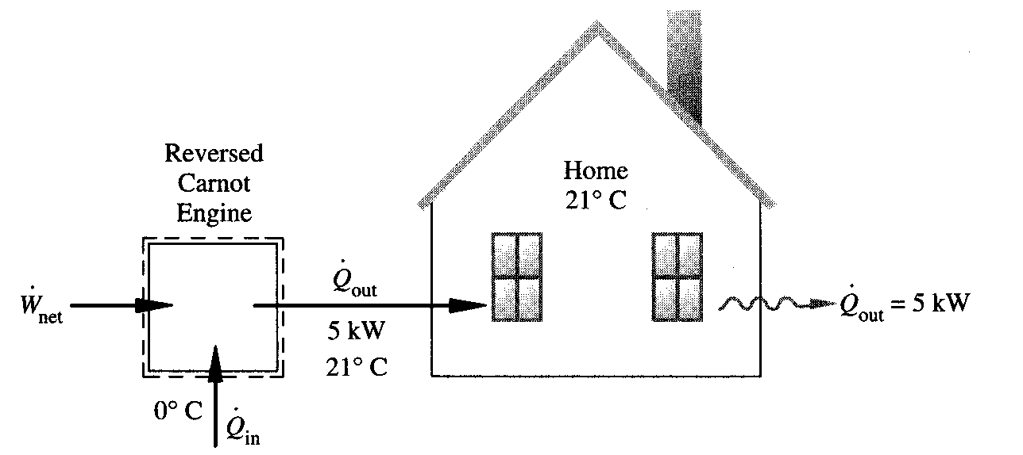

(C) 24. 某熱機執行卡諾(Carnot)循環由1400℃熱源吸熱，150℃熱源放熱，若此熱機的輸出功率為18kW，試問吸熱多少？ (A)14kW (B)19kW (C)24kW (D)29kW。

(C) 25. 假設空氣的自然對流熱傳係數為a，水的強制對流熱傳係數為b，水的核沸騰熱傳係數為c，水的自然對流熱傳係數為d。則由大到小之順序為（A）b > c > d > a（B）a > b > c > d（C）c > b > d > a（D）b > d > a > c

(B) 26. 某冷凍工程師建造了一部卡諾冷凍機，此冷凍機在20℃與80℃間操作，則其最
佳性能係數COP為(A)3.88 (B) 4.88 (C) 5.88 (D)6.88。

(A) 27. 空氣線圖中，等濕球溫度線為熱力學中之（A）絕熱飽和過程（B）等焓過程（C）等溫過程（D）等比容過程

(B) 28. 防凍溶液最重要的性質是（A）沸點（B）冰點（C）比重（D）導熱性

(D) 29. 理想奧圖循環(Otto cycle)中之膨脹過程為(A)等溫 (B)等壓 (C)等焓 (D)等熵。

(C) 30. 在一冷凍空調系統中，通常會用乾濕球溫度計量測空氣之濕度，方法是在濕球溫
度計上包覆沾水的紗布，然後在其前方擺置風扇，以產生某一速度之流動空氣並
吹過乾濕球溫度計，由乾球溫度與濕球溫度即可算出濕度。此風扇提供之風速宜
在：(A)100m/s以上，(B)0~0.1m/s間，(C)3.5m/s以上，(D)任何速度都可以？

(D) 31. 工業上最常用的防凍劑是水與下列何者之混合溶液（A）碳酸鈣（B）氨（C）二氧化鈦（D）乙二醇

(A) 32. 下列哪一種冷媒對臭氧層(O₃ Zone)破壞性最高（A） R11（B）R22（C）R134a
（D）NH₃

(B) 33. 已知某冷凍庫，使用性能係數COP為2.3的冷凍機，輸入電能22 kw，則其排出
到室外的熱能$Q_{H}$為何？(A)50.6 kw (B)72.6 kw (C) 95.7 kw(D) 112.6kw。

(D) 34. 在恆溫下，某理想氣體自狀態1（P₁，v₁，T）進行可逆膨脹至狀態2（P₂，v₂，T）；
P、v、T、R分別代表壓力、比容、溫度及氣體常數，則此過程每單位質量的氣體
所作之功為何？（A）RT ln (V₁/V₂)（B）RT (V₂-V₁)（C）- RTln (P₁ / P₂)（D）-
RTln (P₂ / P₁)

(B) 35. 某發明家建造了一部卡諾熱機，此熱機在20℃與100℃間操作，則其最大效率為(A) 16.8% (B) 21.4% (C) 38.6% (D) 48.5%。

- 問答題（佔30%）：共2題，每題15分。
1. 請寫出四種常用之正排量型及一種流體動力型的壓縮機型式名稱
解答：
(1)正排量型：往復式、迴(旋)轉式(滾動活塞式)、渦卷式(渦漩式)、螺旋式
(2)流體動力型：離心式

2. 活塞總排氣量為1500cm³的四行程引擎，引擎轉速為3000rpm時，其輸出功率為45
馬力，當引擎效率為85%時，試求其制動平均有效壓力及指示馬力。
解答：
(1) 指示馬力=45/0.85=53HP。
(2) 制動平均有效壓力=制動馬力/排氣量。
P×1500×(3000/60)×1/2=45×7500，P=9kg/cm²

